3. План – схема пути движения транспортных средств к месту разгрузки / погрузки
и рекомендуемые рекомендуемых безопасных путей передвижения детей по территории
образовательного учреждения.
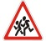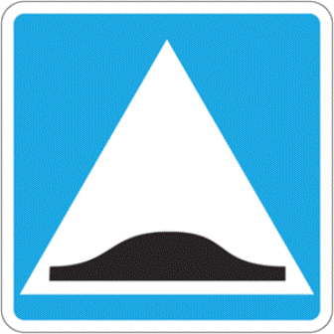
- выезд / выезд транспортного средства к месту разгрузки / погрузки
- Новотравнинская ООШ
овотравнинская ООШ
- место погрузки / разгрузки
- безопасных путей передвижения
детей по территории ОУ

- ворота
- калитка
- ограждение ОУ
ул. Центральная

